|  |  |  |  |  |  |  |
| --- | --- | --- | --- | --- | --- | --- |
| **MATA KULIAH** | | **KODE** | **DOSEN PENGAMPU** | **BOBOT (SKS)** | **SEMESTER** | **TANGGAL PENYUSUNAN** |
| **Rangkaian Elektronika II** | | TE 201414 | Andhika Giyantara, S.T., M.T.  KharisSugiarto. S.ST., M.T.  Mifta Nur Farid, S.T., M.T. | 3 SKS | 4 | 15 Februari 2021 |
| **OTORISASI** | | **KOORDINATOR MK** | | **KOORDINATOR PROGRAM STUDI** | | |
| Mudeng, Vicky Vendy Hengki, S.T., M.Sc. | | Barokatun Hasanah, S.T., M.T. | | |
| **CAPAIAN PEMBELAJARAN (CP)** | **CAPAIAN PEMBELAJARAN LULUSAN (CPL) YANG DITITIPKAN PADA MATA KULIAH** | | | | | |
| 1. Sikap    1. Menginternalisasi nilai, norma, dan etika akademik **(S.8)**;    2. Menunjukkan sikap bertanggungjawab atas pekerjaan di bidang keahliannya secara mandiri **(S.9)**; 2. Keterampilan Umum    1. Mampu menerapkan pemikiran logis, kritis, sistematis, dan inovatif dalam konteks pengembangan atau implementasi ilmu pengetahuan dan teknologi yang memperhatikan dan menerapkan nilai humaniora yang sesuai dengan bidang keahliannya **(KU.1)**;    2. Mampu menunjukkan kinerja mandiri, bermutu, dan terukur **(KU.2)**; 3. Pengetahuan    1. Menguasai pengetahuan inti bidang teknik elektro termasuk rangkaian elektrik, sistem dan sinyal, sistem digital, elektromagnetik, dan elektronika **(P.2)**;    2. Menguasai konsep dasar sistem tenaga, sistem pengaturan, elektronika, telekomunikasi dan sistem komputer **(P.3)**;    3. Menguasai dasar teknik komputasi dan teknologi informasi dalam bidang sistem tenaga, sistem pengaturan, elektronika, telekomunikasi, dan sistem komputer **(P.4)**; 4. Keterampilan Khusus    1. Kemampuan mendesain sistem untuk memberikan solusi teknik dalam bidang sistem tenaga, sistem pengaturan, elektronika, telekomunikasi dan sistem komputer dengan mempertimbangkan standar teknis, kesehatan dan keselamatan kerja, kemudahan penerapan, dan aplikasi keberlanjutan **(KK.2)**;    2. Kemampuan memanfaatkan perangkat analisis berbasis teknologi informasi dan komputasi yang sesuai untuk aktivitas teknik pada bidang sistem tenaga, sistem pengaturan, elektronika, telekomunikasi dan sistem komputer **(KK.4)**; | | | | | |
| **CAPAIAN PEMBELAJARAN MATA KULIAH (CPMK)** | | | | | |
| Mahasiswa mampu merancang rangkaian penguat dari peralatan elektronika | | | | | |
| **DESKRIPSI SINGKAT MK** | Mata kuliah lanjutan Rangkaian Elektronika I adalah *advance electronics* yang menggunakan rangkaian penguat operasional sebagai rangkaian pengondisi sinyal. Kemampuan merancang sistem instrumentasi elektronika menggunakan penguat operasional yang baik sangat menentukan kualitas sistem yang dirancang. Oleh karena itu, mata kuliah ini bertujuan agar mahasiswa mampu merancang rangkaian penguat dari peralatan elektronika yang meliputi *discrete‐device amplifier concepts*, *design and operation*, penguat operasional ideal, penguat operasional differensial, dan perancangan rangkaian pengondisi sinyal. Kegiatan pembelajaran terdiri atas perkuliahan mengenai teori rangkaian penguat operasional dan tugas besar desain rangkaian pengondisi sinyal dari besaran fisik ke besaran listrik sampai pada tampilan (*display*) agar dapat dimengerti oleh manusia. | | | | | |
| **BAHAN KAJIAN** | 1. Discrete‐Device Amplifier Concepts, Design and Operation 2. Penguat operasional ideal 3. Penguat operasional differensial 4. Perancangan rangkaian pengondisi sinyal | | | | | |
| **PUSTAKA** | **UTAMA** | | | | | |
| 1. Boylestad, R. L. & Nashelsky, L. (2012). Electronic Devices and Circuit Theory. New Jersey: Prentice Hall, Inc. 2. Malvino, A. P. (1979). Electronic Principles 2nd Edition. USA: McGraw-Hill. | | | | | |
| **PENDUKUNG** | | | | | |
|  | | | | | |
| **MEDIA PEMBELAJARAN** | 1. Bahan Tayang; 2. Buku Referensi | | | | | |
| **MATA KULIAH PRASYARAT** | 1. TE201410 - Rangkaian Elektronika I | | | | | |

**PETA KONSEP**

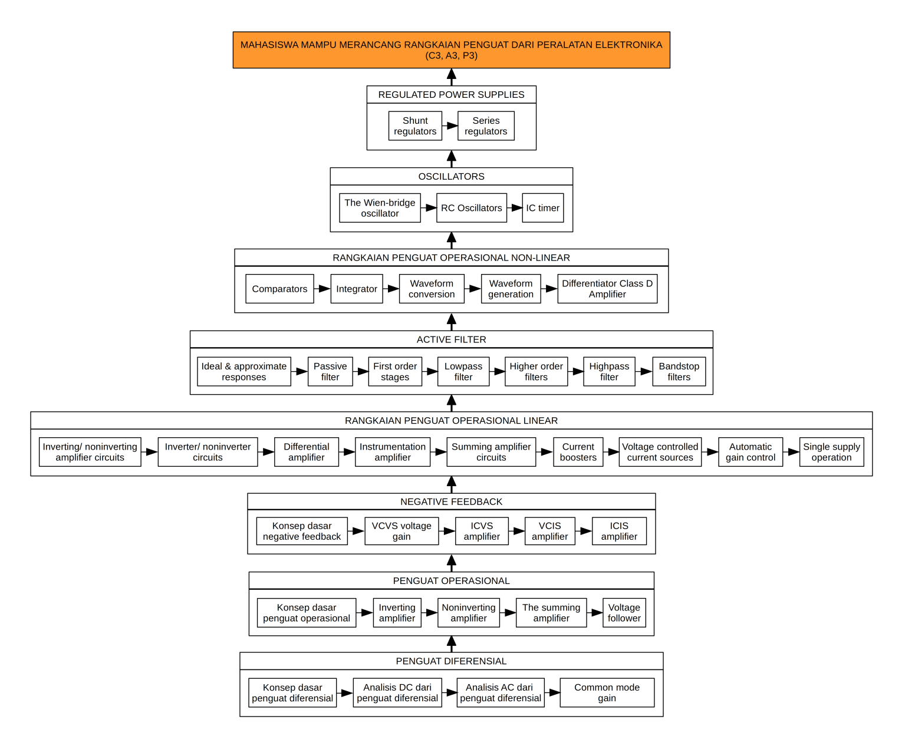

**PETA KOMPETENSI**

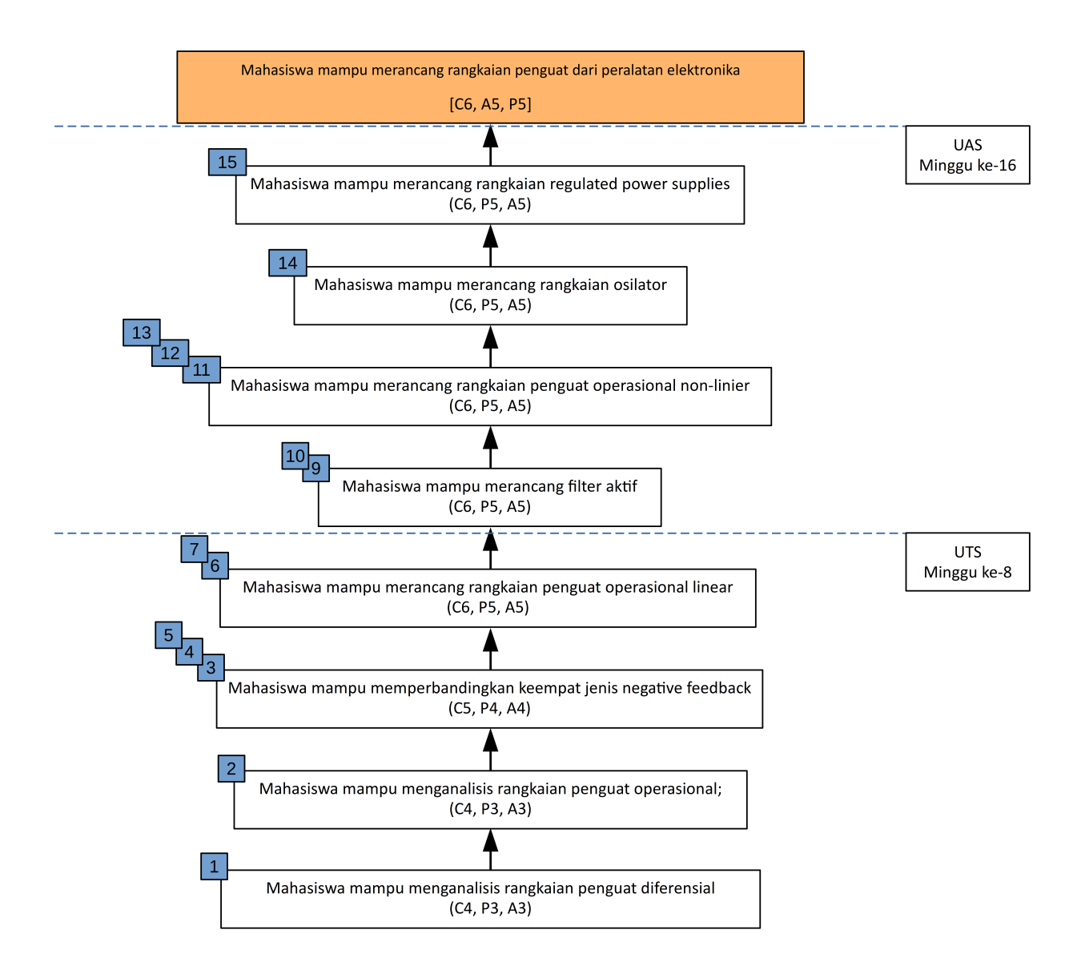

**RENCANA PEMBELAJARAN SEMESTER**

|  |  |  |  |  |  |  |  |  |  |
| --- | --- | --- | --- | --- | --- | --- | --- | --- | --- |
| **Minggu ke-** | **Sub-CPMK (Kemampuan akhir yg direncanakan)** | **Bahan Kajian** | **Bentuk/ Metode Pembelajaran** | **Aktivitas Belajar** | **Penilaian** | | | **Durasi (menit)** | **Pustaka** |
| **Kriteria** | **Indikator** | **Bobot** |
| (1) | (2) | (4) | (5) | (6) | (7) | (8) | (9) | (10) | (11) |
| 1 | Mahasiswa mampu menganalisis rangkaian penguat diferensial  (C4, P3, A3) | 1. Konsep dasar penguat diferensial; 2. Analisis DC dari penguat diferensial; 3. Analisis AC dari penguat diferensial; 4. Common-mode gain; | Kuliah/ Diskusi | Pre-test | Ketepatan dalam menjawab | Menganalisis rangkaian penguat diferensial | 7.5% | 150 | [1] [2] |
| 2 | Mahasiswa mampu menganalisis rangkaian penguat operasional;  (C4, P3, A3) | 1. Konsep dasar penguat operasional; 2. Inverting amplifier; 3. Noninverting amplifier; 4. The Summing Amplifier; 5. Voltage Follower. | Kuliah/ Diskusi | Tugas | Ketepatan dalam menjawab | Menganalisis rangkaian penguat operasional | 7.5% | 150 | [1] [2] |
| 3 | Mahasiswa mampu memperbandingkan keempat jenis negative feedback  (C5, P4, A4) | 1. Konsep dasar negative feedback; 2. VCVS voltage gain; 3. ICVS amplifier; | Kuliah/ Diskusi | Tugas | Ketepatan dalam menjawab | Memperbandingkan jenis-jenis negative feedback | 10% | 150 | [1] [2] |
| 4 | Kuis 1 | Kuis 1 | 150 |
| 5 | 1. VCIS amplifier; 2. ICIS amplifier. | Tugas | 150 |
| 6 | Mahasiswa mampu merancang rangkaian penguat operasional linear  (C6, P5, A5) | 1. Inverting/noninverting-Amplifier Circuits 2. Inverter/Noninverter Circuits 3. Differential Amplifiers 4. Instrumentation Amplifiers 5. Summing Amplifier Circuits 6. Current Boosters 7. Voltage-Controlled Current Sources 8. Automatic Gain Control 9. Single-Supply Operation | Kuliah/ Diskusi | Tugas | Ketepatan dalam menjawab | Merancang rangkaian penguat operasional linier | 15% | 150 | [1] [2] |
| 7 | 150 |
| **8** | **UJIAN TENGAH SEMESTER (UAS)** | | | | | | | | | |
| **9** | Mahasiswa mampu merancang filter aktif  (C6, P5, A5) | 1. Ideal Responses 2. Approximate Responses 3. Passive Filters 4. First-Order Stages 5. VCVS Unity-Gain Second-Order Low-Pass Filters 6. Higher-Order Filters 7. VCVS Equal-Component 8. Low-Pass Filters 9. VCVS High-Pass Filters 10. MFB Bandpass Filters 11. Bandstop Filters 12. The All-Pass Filter 13. Biquadratic and State-Variable Filters | Kuliah/ Diskusi | Tugas | Ketepatan dalam menjawab | Merancang filter aktif | 15% | 150 | [1] [2] |
| **10** | 150 |
| **11** | Mahasiswa mampu merancang rangkaian penguat operasional non-linier  (C6, P5, A5) | 1. Comparators; 2. The Integrator; 3. Waveform Conversion; | Kuliah/ Diskusi | Tugas | Ketepatan dalam menjawab | Merancang rangkaian penguat operasional non-linier | 15% | 150 | [1] [2] |
| **12** | Kuis 2 | Kuis 2 | 150 |
| **13** | 1. Waveform Generation; 2. The Differentiator;   Class-D Amplifier. | Tugas | 150 |
| **14** | Mahasiswa mampu merancang rangkaian osilator  (C6, P5, A5) | 1. The Wien-Bridge Oscillator; 2. RC Oscillators; 3. IC timer; | Kuliah/ Diskusi | Tugas | Ketepatan dalam menjawab | Merancang rangkaian osilator | 15% | 150 | [1] [2] |
| **15** | Mahasiswa mampu merancang rangkaian regulated power supplies  (C6, P5, A5) | 1. Shunt regulators; 2. Series regulators; | Kuliah/ Diskusi | Tugas | Ketepatan dalam menjawab | Merancang rangkaian regulated power supplies | 15% | 150 | [1] [2] |
| **16** | **UJIAN AKHIR SEMESTER (UAS)** | | | | | | | | | |

**KOMPOSISI NILAI EVALUASI**

1. Tugas 10%
2. Kuis 20%
3. UTS 35%
4. UAS 35%

**KONTRAK KULIAH** :

* **KETERLAMBATAN** kehadiran dalam kelas **LEBIH DARI 15 MENIT** setelah jam masuk kelas akan diberikan sanksi **TIDAK DIIJINKAN MENGIKUTI PERKULIAHAN** kepada mahasiswa yang bersangkutan.
* **KETERLAMBATAN** kehadiran dosen lebih dari 10 menit setelah jam masuk kelas maka kelas pada hari itu ditiadakan namun mahasiswa dianggap hadir.
* **KECURANGAN** yang meliputi kegiatan plagiat, curang, dan/atau menyontek dalam setiap **EVALUASI** (**UJIAN TULIS**) akan diberikan sanksi **NILAI 0 ATAU E** kepada mahasiswa yang bersangkutan.
* **KETIDAKHADIRAN** pada waktu tugas kelompok (presentasi) akan diberikan sanksi nilai 0 kepada mahasiswa yang bersangkutan.
* **KETERLAMBATAN** pengumpulan tugas individu dan tugas kelompok akan diberikan sanksi **PENGURANGAN NILAI EVALUASI** sebesar **5 POIN** **PER HARI** (maks 20 poin) kepada mahasiswa atau kelompok tugas mahasiswa yang bersangkutan.
* Jika ada laporan **KEKURANG-AKTIFAN** / **KETIDAK-AKTIFAN** satu atau lebih mahasiswa dalam satu kelompok oleh pimpinan kelompok (kepada dosen pengajar) maka akan diberikan sanksi pengurangan nilai tugas kelompok sebesar maksimal 50% kepada mahasiswa yang bersangkutan.
* Mahasiswa yang **TIDAK MEMENUHI SYARAT KEHADIRAN 80%** akan mendapat **NILAI E**.
* Mahasiswa yang melakukan **KECURANGAN DALAM PENGISIAN DAFTAR HADIR** akan diberikan sanksi **TIDAK LULUS**.
* Mahasiswa yang membantu mahasiswa lain untuk melakukan **KECURANGAN DALAM PENGISIAN DAFTAR HADIR** akan diberikan sanksi **PENGURANGAN 20% SELURUH NILAI EVALUASI**.
* Mahasiswa yang **TIDAK HADIR** pada waktu kuliah maupun presentasi tugas karena alasan yang jelas harus membawa surat keterangan dari instansi yang berwenang. Surat ijin harus diserahkan kepada Tata Usaha paling lambat 1 (satu) minggu sejak ketidakhadiran mahasiswa yang bersangkutan.